
ПРОФЕСІЙНА СПІЛКА ПРАЦІВНИКІВ АГРОПРОМИСЛОВОГО
КОМПЛЕКСУ УКРАЇНИ

ЛЬВІВСЬКА ОБЛАСНА ОРГАНІЗАЦІЯ ПРОФСПІЛКИ ПРАЦІВНИКІВ АГРОПРОМИСЛОВОГО КОМПЛЕКСУ
пр. Шевчека, 7, м. Львів, 79005, тел/факс (032) 261-50-22,
UA 68 300346 0000026000022340801 в АТ Сенс Банк, ЄДРПОУ
(ЗКПО) - 05425922, e-mail:lvivprofapk@ukr.net

26.01.24р._№ 03/3_____ на № _________ від __________________

Керівникам навчальних закладів,
головам первинних профспілкових організацій

Щодо застосування ЄТС

Львівська обласна організація профспілки працівників АПК доводить до відома, що на Урядовому порталі оприлюднено постанову Кабінету Міністрів України від 12 січня 2024 р. № 23 «Деякі питання оплати праці працівників установ, закладів та організацій окремих галузей бюджетної сфери». У зв'язку з підвищенням на законодавчому рівні розміру мінімальної заробітної плати, Примітку 1 до додатка 1 «Єдина тарифна сітка розрядів і коефіцієнтів з оплати праці працівників установ, закладів та організацій окремих галузей бюджетної сфери» до постанови КМУ від 30.08.2002 р. №1298 доповнено новим абзацом:
«Посадові оклади (тарифні ставки) з 1 січня 2024 року розраховуються виходячи з розміру посадового окладу (тарифної ставки) працівника І тарифного розряду - 3195 гривень».
Єдина тарифна сітка використовується, як правило, сферами освіти, культури та спорту, частково в системі охорони здоров’я та іншими бюджетними установами.
Кожен працівник бюджетної сфери має встановлений для нього тарифний розряд, якому відповідає певний тарифний коефіцієнт та певний посадовий оклад. Загалом ЄТС складається з 25 розрядів.
Уряд доручив керівникам установ, закладів та організацій окремих галузей бюджетної сфери забезпечити диференціацію заробітної плати працівників, які отримують заробітну плату на рівні мінімальної у межах фонду оплати праці, шляхом встановлення доплат, надбавок, премій з урахуванням складності, відповідальності та умов виконуваної роботи, кваліфікації працівника, результатів його роботи. Нагадаємо, що за Держбюджетом-2024 мінімальна зарплата складає:
- з 1 січня 2024 року - 7100 грн;
- з 1 квітня 2024 року - 8000 грн.
ЄТС станом на 01 січня 2024 року затверджено КМУ.
Прогноз Мінфіну щодо ЄТС з 1 липня 2024 року - 3600 грн. будемо очікувати, що буде затверджено урядовою стороною.

ЄТС виглядає наступним чином:
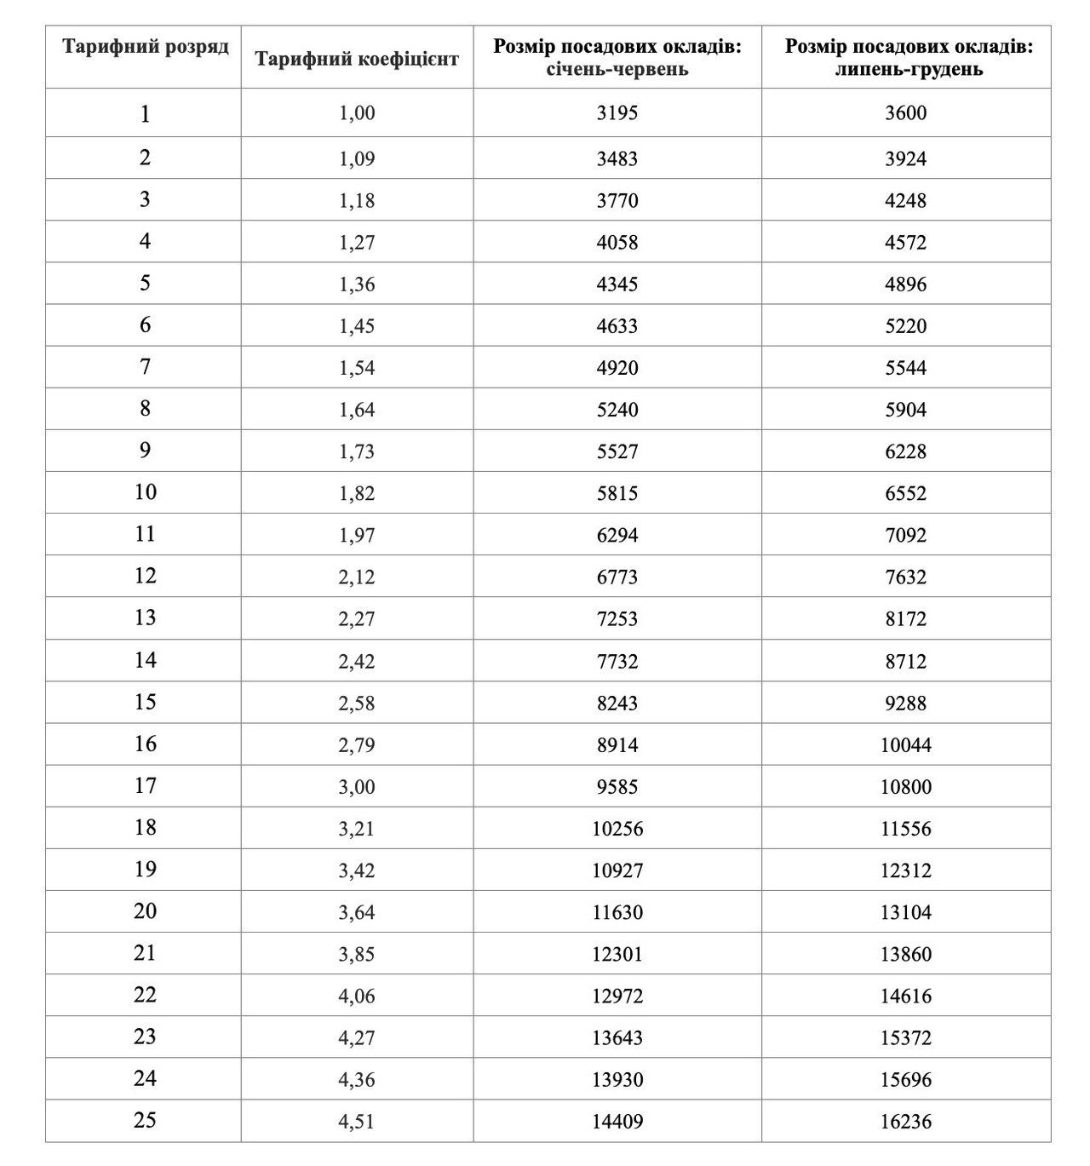
Відновлюється також індексація заробітної плати, стипендії студентів та інших доходів відповідно до Закону України «Про індексацію грошових доходів населення», дія якого була зупинена на 2023 рік пунктом 3 Прикінцевих та перехідних положень Закону України «Про Державний бюджет України на 2023 рік».
Відповідно до статті 39 Закону України «Про Державний бюджет України на 2024 рік» обчислення індексу споживчих цін для індексації грошових доходів населення провадиться наростаючим підсумком, починаючи з 1 січня 2024 року.

Голова обласної організації
профспілки працівників АПК 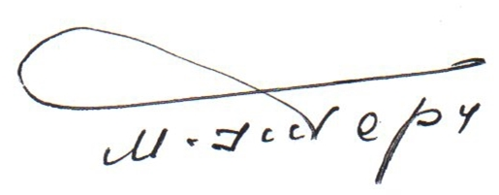 М.Тарнавський

